**[pp4fpga] Matrix Multiplication**

R08943007 黃聖竣

**HLS C-sim/Synthesis/Cosim (Screenshot + brief intro) :**

矩陣乘法是一種根據兩個矩陣得到第三個矩陣的二元運算，第三個矩陣即前兩者的乘積，矩陣可以用來表示線性映射，矩陣積則可以用來表示線性映射的複合。因此，矩陣乘法是線性代數的基礎工具，不僅在數學中有大量應用，在應用數學、物理學、工程學等領域也有廣泛使用。

這次的實驗是用HLS實做一個簡單的矩陣乘法，source 如下

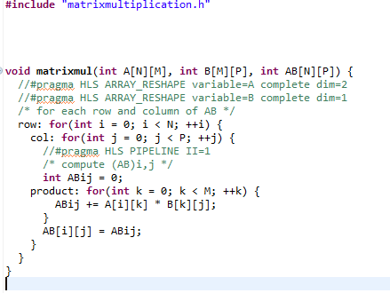

C-sim :

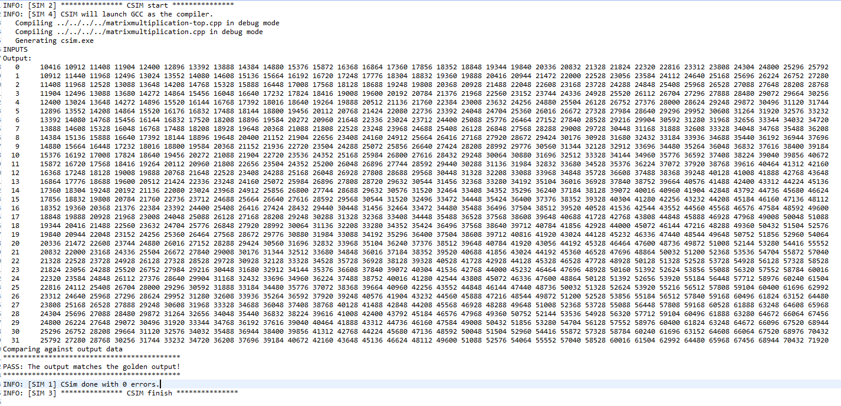

Synthesis :

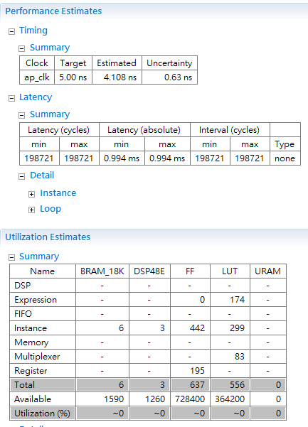

Cosim :

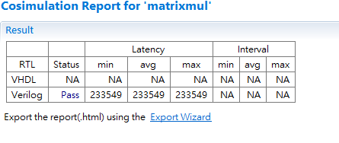

**System level bring-up (Pynq or U50)**

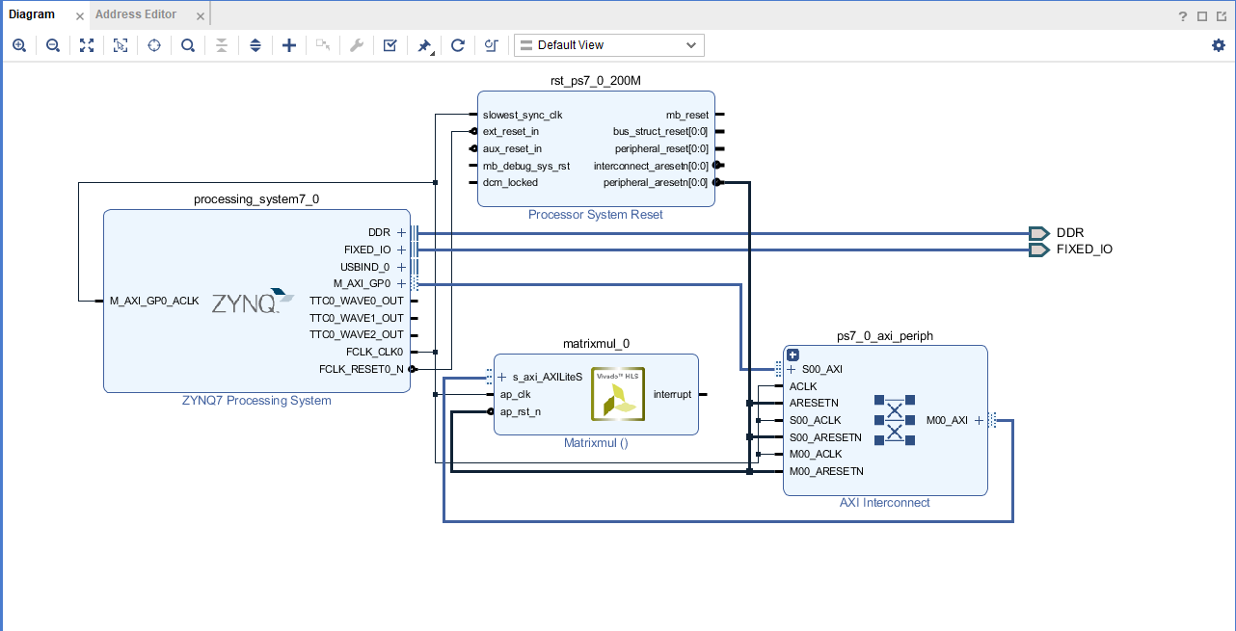

**Improvement - throughput, area**

對輸入的兩個矩陣做array partition，並且加上pipeline II = 1，由synthesis比較的結果(如下圖)可以發現latency下降了非常多，但也因為有做array partition，所以reosurce用的也多了不少

Synthesis comparisom :

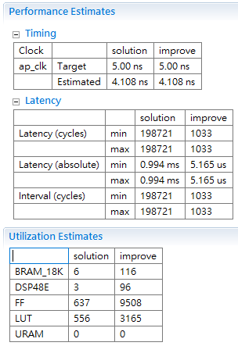

Cosim :

